В Татарстане

с 17 апреля по 10 мая вводится особый противопожарный режим
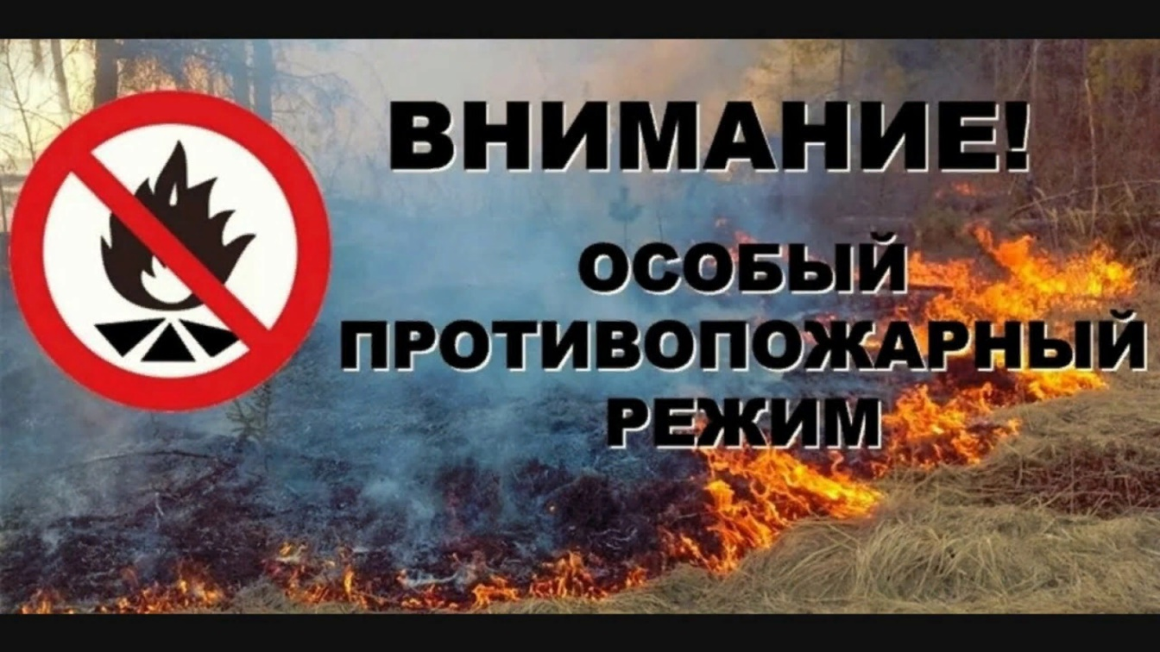

Постановлением Кабинета Министров Республики Татарстан от 30 марта 2023 года № 376 «Об установлении на территории Республики Татарстан особого противопожарного режима» с 17 апреля по 10 мая на территории республики вводится особый противопожарный режим.

Напомним, что за несоблюдение требований пожарной безопасности в период особого противопожарного режима мера административной ответственности повышена в 2 раза:

на граждан в размере от 10 тысяч до 20 тысяч рублей;
на должностных лиц - от 30 тысяч до 60 тысяч рублей;
на лиц, осуществляющих предпринимательскую деятельность без образования юридического лица - от 60 тысяч до 80 тысяч рублей;
на юридических лиц - от 400 тысяч до 800 тысяч рублей.

Главная особенность ОПР в этом году – полный запрет в этот период на разведение костров, сжигание твердых бытовых отходов, сухой травы и мусора.
Запрещено также использование открытого огня для приготовления пищи в специальных несгораемых емкостях (мангалах, жаровнях и пр.), иных приспособлениях для тепловой обработки пищи, в населенных пунктах, подверженных угрозе лесных пожаров и других ландшафтных (природных) пожаров, на территориях ведения гражданами садоводства или огородничества (далее – садоводческое или огородническое товарищество), подверженных угрозе лесных пожаров, территориях организаций отдыха детей и их оздоровления, подверженных угрозе лесных пожаров, а также объектов экономики, граничащих с лесными массивами, за исключением мангалов и иных приспособлений, находящихся и эксплуатирующихся на территориях объектов общественного питания (ресторанов, кафе, баров и пр.);
Кроме того, под запретом применение пиротехнических изделий 1 – 3 классов опасности на территориях населенных пунктов, подверженных угрозе лесных пожаров и других ландшафтных (природных) пожаров, организаций отдыха детей и их оздоровления, садоводческих или огороднических товариществ, подверженных угрозе лесных пожаров, оздоровительных организаций, а также на объектах экономики, в лесопарковых зонах, на торфяных участках и открытых территориях, граничащих с лесными массивами;
Также запрещён запуск неуправляемых изделий из горючих материалов, принцип подъема которых на высоту основан на нагревании воздуха внутри конструкций с помощью открытого огня.

